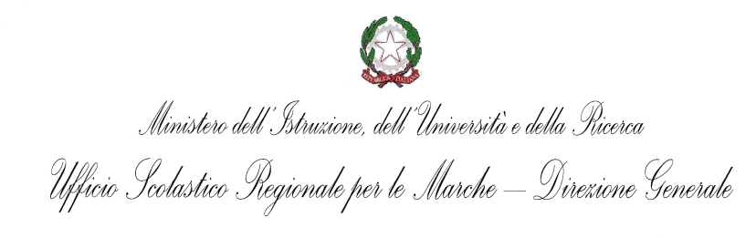

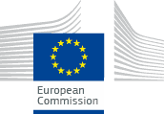

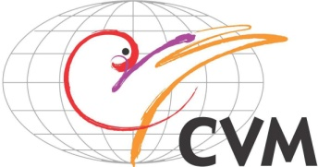

Modulo d’iscrizione al VII Seminario Nazionale

**“UNA NUOVA ETICA PER I CURRICOLI DELLA CITTADINANZA GLOBALE”**

**6-7-8 Settembre 2013 Liceo Scientifico Statale “E. Medi”, Senigallia (AN)**

**COGNOME _________________________ NOME________________________________________**

**INDIRIZZO _____________________________________ CITTÀ _______________________(____)**

**(via/piazza/corso - n. civico)**

**C.A.P. _________________ TELEFONO (casa e cellulare)_________________________________**

**E-MAIL _____________________________________________________________________________**

**Professione __________________________________________________________________________**

**Se docente, ordine di scuola ___________________________________________________________**

**Disciplina e/o ambito di insegnamento __________________________________________________**

**ISTITUTO: Nome _______________________________________________________________**

**Indirizzo ______________________________________ Città ___________________________(____)**

**(via/piazza/corso - n. civico)**

**Cap _________________ Telefono _____________________________________________**

**e-mail ______________________________________________________________________________**

**LABORATORIO SCELTO PER IL 6 SETTEMBRE (N.) ____**

**LABORATORIO SCELTO PER IL 7 SETTEMBRE (N.) ____**

**Il modulo, compilato e firmato, possibilmente corredato con ricevuta del bonifico, va inviato per fax a CVM allo 071.202074 o scansionato per mail all’indirizzo cvm@cvm.an.it - entro lunedì 4 settembre 2013.**

# **La QUOTA DI ISCRIZIONE al seminario è di **50 EURO**, da versare al momento dell’iscrizione su Conto Corrente Postale n. 11168622 intestato a CVM – Comunità Volontari per il Mondo – Piazza Santa Maria, 4 60121 Ancona oppure su Banca Popolare Etica SCARL, Filiale di Ancona IBAN  IT 02 Z 05018 02600 00000 0112866 con l’indicazione della causale **“ISCRIZIONE SEMINARIO NAZIONALE 2013”****

**Consenso Informazioni legali: In conformità al D.Lgs. 196/2003 La informiamo che i dati inseriti saranno utilizzati negli stretti limiti del perseguimento delle medesime finalità per le quali i dati sono stati raccolti, e ad essere informato/a sulle altre nostre iniziative. I dati saranno conservati con la massima riservatezza e non verranno divulgati.**

**Data Firma_______________________**

|  |  |
| --- | --- |
| **LABORATORI 6 settembre 2013**  **1. "Alcuni modelli di traduzione transculturale"**  Armando Gnisci -"Academia Europaea"  *Scuola secondaria di primo e secondo grado*   1. **"Gilgamesh e Enkidu: la scoperta di sé attraverso l'altro"**   Laboratorio teatrale Tibaldini Marco - Associazione Culturale Columna  *Scuola primaria*  **3.**  “**L'Evoluzione- I primi passi nel Mondo”**  Mario Iannone - Associazione Historia Ludens e Antonella Enea – Co realizzatrice del gioco e insegnante  *Scuola Primaria*  **4. “Buono da mangiare. Percorsi gastronomadi al cinema”**  Fabrizio Leone – CVM (Comunità Volontari per il Mondo)  *Dalla classe quinta della primaria alla secondaria di 2° grado*  **5. “Le immagini del mondo per costruire una nuova democrazia”**  Amedeo Angelozzi - counselor - educatore  *Scuola primaria e secondaria di primo grado*  6. **“ Giochi di storia e non solo. Esperienze ludiche dentro e fuori dell’aula per un curricolo interdisciplinare.”**  Marco Cecalupo – Historia Ludens  *Scuola primaria e secondaria di primo grado*  **7. “Metodologie di didattica inclusiva: il cooperative learning”**  Catia Giaconi - Università degli studi di Macerata  *Scuola primaria, secondaria di primo e secondo grado*  **8** **"INTERCULTURAL-MENTE: narrare e avventurarsi nelle storie in modo partecipato.”**  Rosita Deluigi - Università degli studi di Macerata  *Scuola primaria e infanzia*  **9. “Democrazia e web: strumenti per una nuova cittadinanza”**  Elena Musci - Università di Bari  *Secondaria di primo e secondo grado* | **LABORATORI 7 settembre 2013**  **1. "Facciamo la differenza. A scuola di genere per una cittadinanza mondiale”**  Francesca Benciolini e Sara Bin – Fondazione Fontana  *Scuola di ogni ordine e grado*  **2.”Il lavoro fa il curriculo”**  Marina Medi e Silvana Citterio - Portare il Mondo a Scuola  *Scuola di ogni ordine e grado*  **3. “LABORatorio: percorsi sul tema del diritto al lavoro”**  Marilena Salvarezza e Manuela Pursumal - Portare il Mondo a Scuola  *Scuola secondaria di secondo grado*  **4. “Linguaggi etici, fondamenti filosofici e concetti plurali per nuove pratiche di coesistenza multiculturale”**  Anna Maria Donnarumma – PRO.DO.C.S. (PROgetto DOmani Cultura e Solidarietà)  *Scuola secondaria di secondo grado*  **5. “Musiche per l'integrazione: forme diverse per contenuti unificanti”**  Cinzia Merletti – PRO.DO.C.S.  *Scuola primaria e secondaria di primo grado*  **6. “ Le migrazioni nel tempo e nello spazio”**  Catia Brunelli e Giovanna Cipollari – CVM  *Scuola primaria e secondaria di primo grado*  **7. “Nuove proposte per una scuola di tutti”**  Alessandra Berardi e Isabella Bruni - CVM  *Scuola primaria e infanzia*  **8. “ A scuola di differenze”**  Margherita Trenti - Amici Dei Popoli  *Scuola primaria e infanzia*  **9. “ Il digital storytelling per l’educazione alla cittadinanza mondiale”**  Irene Fisco e Alessia Romeo – C.I.E.S.  *Scuola secondaria di primo e secondo grado* |

Intervento realizzato nell’ambito del progetto: EuropeAid/131141/C/ACT/Multi “Critical review of the historical and social disciplines for a formal education suited to the global society” - Ref. DCI-NSAED/2012/280-255

Questa pubblicazione è stata prodotta con l’assistenza dell’Unione Europea. I contenuti di questa pubblicazione sono esclusiva responsabilità della CVM ed in nessuno modo possono essere presi come opinione dell’Unione Europea.